南京市、盐城市2017届高三年级第二次模拟考试
物理
本试卷分为选择题和非选择题两部分，共120分，考试用时100分钟.
注意事项：
答题前，考生务必将学校、姓名、班级、学号写在答题卡的密封线内.选择题答案按要求填涂在答题卡上；非选择题的答案写在答题卡上对应题目的规定区域内，答案写在试卷上无效.考试结束后，请交回答题卡.WWW.ziyuanku.comZiyuanku.com
一、单项选择题：本题共5小题，每小题3分，共计15分。每小题只有一个选项符合题意。
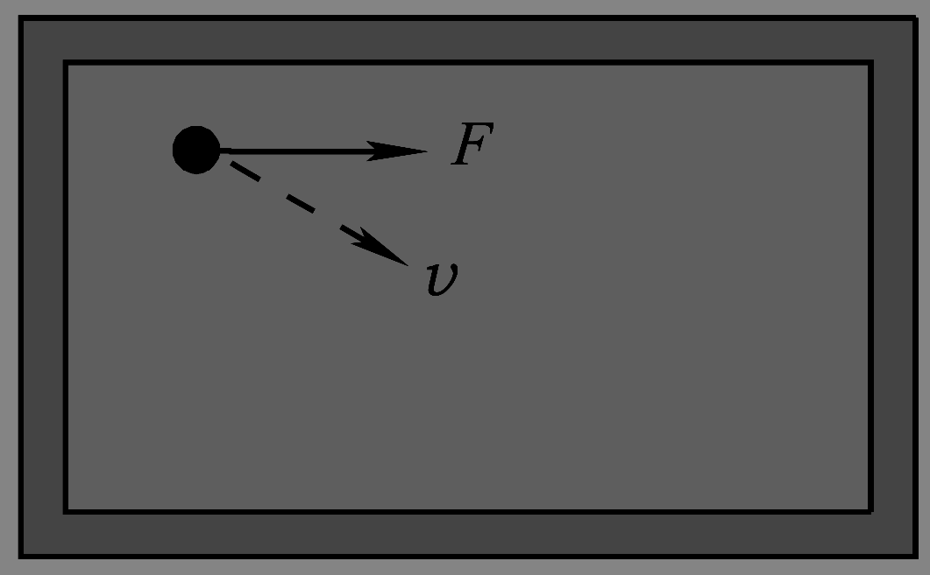
1．质量为M的磁铁，吸在竖直放置的磁性黑板上静止不动.某同学沿着黑板面，用水平向右的恒力F轻拉磁铁，磁铁向右下方做匀速直线运动，则磁铁受到的摩擦力f
A．大小为Mg
B．大小为$\sqrt{F^{{}_{2}}+(\text{Mg})^{{}_{2}}}$
C．大小为F
D．方向水平向左
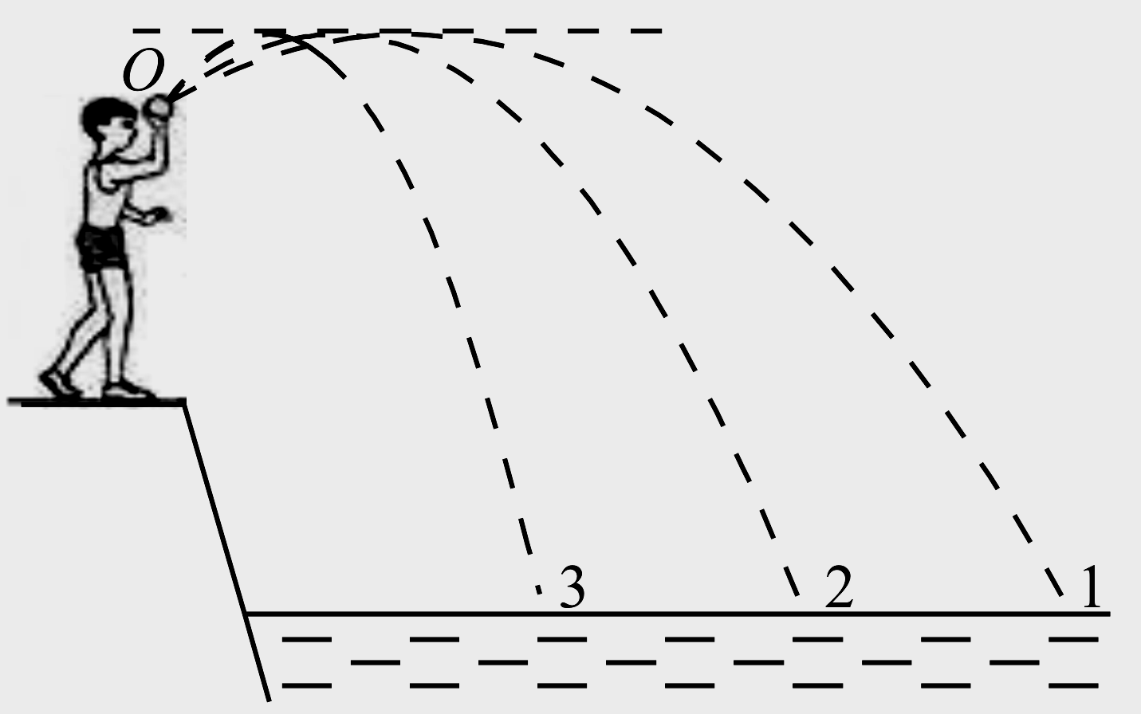
2．小孩Ziyuanku.com站在岸边向湖面抛石子，三次的轨迹如图所示，最高点在同一水平线上，忽略空气阻力的影响，下列说法正确的是
A．沿轨迹3运动的石子落水时速度最小
B．沿轨迹3运动的石子在空中运动时间最长

C．沿轨迹1运动的石子加速度最大
D．三个石子在最高点时速度相等
3．2016年10月16号我国发射的神舟十一号载人飞船，在距地面约393km高度的轨道上与天宫二号空间实验室对接，景海鹏、陈冬在太空驻留33天，于11月18日返回地球.天宫二号在太空飞行周期约为（已知地球半径R=6400km）
A．33天 B．1天 C．90分钟 D．30分钟
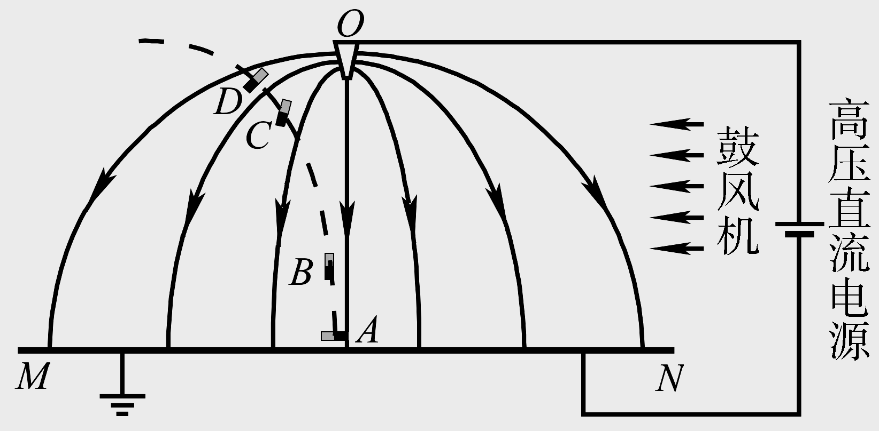
4．如图所示是高压电场干燥中药技术基本原理图，在大导体板MN上铺一薄层中药材，针状电极O和平板电极MN接高压直流电源，其间产生较强的电场.水分子是极性分子，可以看成棒状带电体，一端带正电，另一端带等量负电；水分子在电场力的作用下会加速从中药材中分离出去，在鼓风机的作用下飞离电场区域从而加速干燥．图中虚线ABCD是某一水分子从A处由静止开始的运动轨迹.下列说法正确的是
A．A处的电场强度大于D处
B．B处的电势高于C处
C．水分子做匀变速运动
D．水分子由A运动到C的过程中电势能减少
5．质量为m的球从地面以初速度υ₀竖直向上抛出，已知球所受的空气阻力与速度大小成正比.下列图象分别描述了球在空中运动的加速度a、速度υ随时间t的变化关系和动能E_{k}、机械能E（选地面处重力势能为零）随球距离地面高度h的变化关系，其中可能正确的是

二、多项选择题：本题4小题，每小题4分，共计16分。每小题有多个选项符合题意。全部选对的得4分，选对但不全的得2分，错选或不答的得0分。
6．关于下列器材的原理和用途，叙述正确的是
铝框
A．变压器可以改变交流电压与稳恒直流电压
B．扼流圈对变化的电流有阻碍作用
C．真空冶炼炉的工作原理是通过线圈发热使炉内金属熔化
D．磁电式仪表中用来做线圈骨架的铝框能起电磁阻尼的作用
7．如图甲所示是家用台灯亮度调节原理图，理想自耦变压器的a、b间接入如图乙所示正弦交流电压.交流电流表A为理想电表，灯泡额定电压为15V、额定功率30W（设灯泡的电阻值保持不变），当P在c处时灯泡正常发光.下列描述正确的有

A．灯泡正常发光时变压器线圈的总匝数与c点下方的匝数之比为44∶3
B．当灯泡正常发光时电流表的读数为2A
C．将调压端的滑动触头P向下移动时，变压器的输入功率变小
D．将调压端的滑动触头P向下移动时，变压器的输入电压变小
8．目前的手机触摸屏大多是电容式触摸屏.电容式触摸屏内有一导电层，导电层四个角引出四个电极.当手指触摸屏幕时，人体和触摸屏就形成了一个电容，电容具有“通高频”的作用，从而导致有电流分别从触摸屏四角上的电极中流过，并且流经这四个电极的电流与手指到四角的距离成正比，控制器通过对这四个电流比例的精确计算，得出触摸点的位置信息.在开机状态下，下列说法正确的是
A．电容式触摸屏感测手指触摸点的位置是因为手指对屏幕按压产生了形变
B．电容式触摸屏感测手指触摸点的位置是利用了电磁感应现象
C．当手指触摸屏幕时手指有微弱的电流流过
D．当手指离开屏幕时，电容变小，对高频电流的阻碍变大，控制器不易检测到手指的准确位置
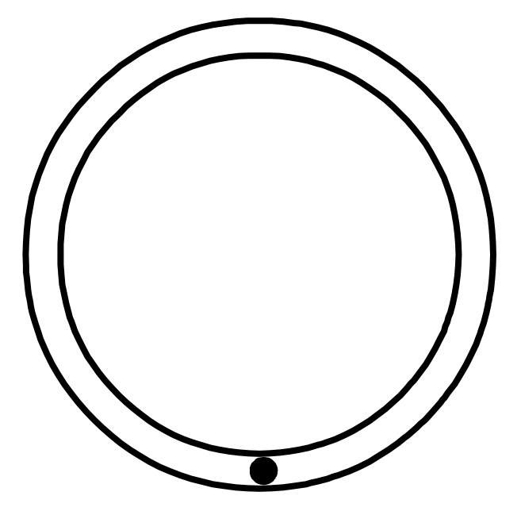
9．如图所示，在竖直平面内固定两个很靠近的同心圆轨道，外圆内表面光滑，内圆外表面粗糙．一质量为m的小球从轨道的最低点以初速度向右运动，球的直径略小于两圆间距，球运动的轨道半径为R，不计空气阻力．下列说法正确的是
A．若，则小球在整个运动过程克服中摩擦力做功等于mgR
B．若使小球在最低点的速度大于，则小球在整个运动过程中，机械能守恒
C．若小球要做一个完整的圆周运动，小球在最低点的速度必须大于等于
D．若小球第一次运动到最高点，内环对小球的支持力为0.5mg，则小球在最低点对外圆环的压力为5.5mg
三、简答题：本题分必做题（第10、11题）和选做题（第12题）两部分，共计42分。请将解答填写在答题卡相应的位置。
【必做题】
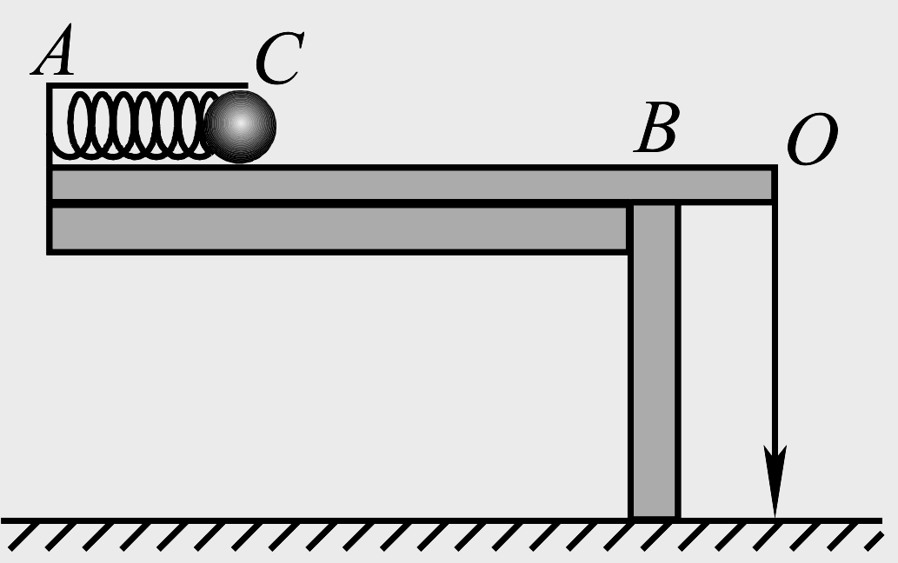
10．如图所示，某研究性学习小组为探究“物体的动能与速度关系”设计了如下实验：平直轨道B固定在水平桌面上．弹射装置A固定于轨道上，小球被劲度系数较大的压缩弹簧弹出后从轨道端点O滑出做平抛运动落到地面.已知弹簧的弹性势能的表达式为E_{p}=$\frac{1}{2}{\text{kx}}^{2}$，式中的k为弹簧的劲度系数，x为弹簧的形变量.
（1）为减少实验误差，弹射装置距离轨道端点O应该 ▲ （选填“近些”或“远些”）.
（2）要探究动能与速度的关系，实验中是否一定要测量桌面的高度， ▲ （选填“是”或“否”）.
（3）在实验过程中改变弹簧的压缩量x，并测出与其对应的小球做平抛运动的水平位移s.实验数据如下表所示
次数 | 1 | 2 | 3 | 4 | 5
x(cm) | 1.0 | 2.0 | 3.0 | 4.0 | 5.0
s(m) | 0.32 | 0.65 | 0.95 | 1.08 | 1.60
在坐标纸中根据已描出的点作出合理的图线.

（4）根据（3）中所作出的图象，可以得出动能E_{k}与速度υ的关系： ▲ .请简要说明理由， ▲ .资*源%库 ziyuanku.com

11．有一只量程为3V的电压表，内阻约为5～8kΩ，某同学要精确地测量该电压表的内阻，设计的测量电路如图甲所示，其中R₂为最大电阻9999Ω的电阻箱，R₁为滑动变阻器，电源电动势为4.5V，内阻很小.实验步骤如下：

①按电路图连接电路；
②闭合S₂；
③将滑动变阻器滑片调至最左端；资*源%库 ziyuanku.com
④闭合S₁；
⑤调节滑动变阻器，使电压表满偏；
⑥再打开S₂，调节电阻箱，调至电压表半偏，并记下电阻箱的读数，并认为此时电阻箱的电阻为该电压表的内阻.
（1）乙图电阻箱的读数为 ▲ kΩ.
（2）实验室中有两个滑动变阻器：（a）最大阻值为20Ω，额定电流为1A；（b）最大阻值为10kΩ，额定电流为20mA.为了能精确测量电压表内阻，实验中应选择 ▲
滑动变阻器（填变阻器前的字母代号）.资*源%库 ziyuanku.comWWW.ziyuanku.com
（3）实验中S₂从闭合到打开（打开S₂之前，电阻箱置于9999Ω），打开后A、B两点的电压U_{AB} ▲ 3V（选填“>”、“<”或“=”）.
（4）实验中由于电路设计所存在的实验误差（系统误差），导致测量值 ▲ 真实值（选填“>”、“<”或“=”）.
12.【选做题】本题包括A、B、C三小题，请选定其中两小题，并在相应的答题区域内作答，若多做，则按A、B两题评分.
A．【选修3-3】（12分）
（1）下列说法正确的是 ▲
A．单晶体有确定的熔点，多晶体没有确定的熔点
B．若绝对湿度增加且大气温度降低，则相对湿度增大
C．物体温度升高1℃相当于热力学温度升高274K
D．在真空、高温条件下，可利用分子扩散向半导体材料中掺入其它元素
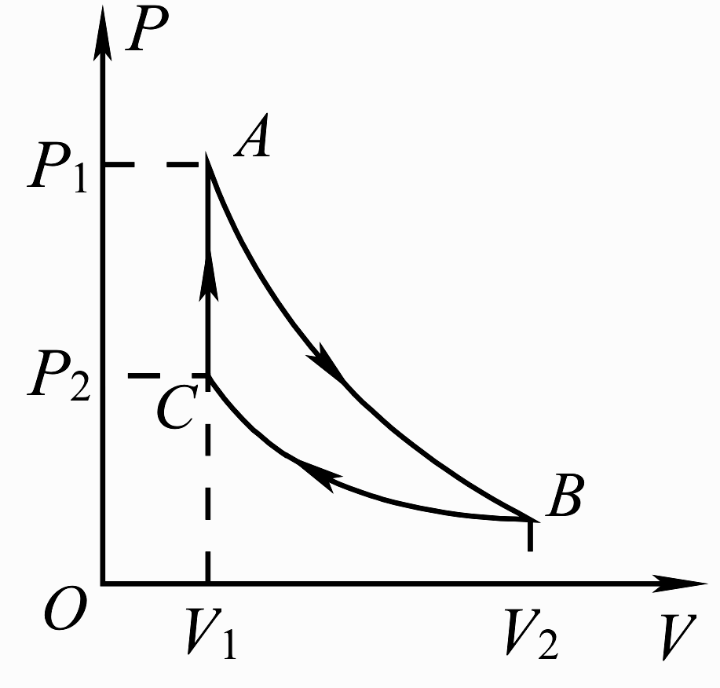
（2）质量一定的理想气体完成如图所示的循环，其中A→B过程是绝热过程，B→C过程是等温过程，则A→B过程气体内能 ▲ (选填“增加”、“减小”或“不变”)，从状态A经B、C再回到状态A的过程中，气体吸收的热量 ▲ 放出的热量(选填“大于”、“小于”或“等于”).

（3）水的摩尔质量是M=18g/mol，水的密度为ρ=1.0×10³kg/m³，阿伏加德罗常数N_{A}=6.0×10²³mol⁻¹.求：
①一个水分子的质量；
②一瓶600ml的纯净水所含水分子数目.

B.【选修3-4】（12分）
（1）下列说法正确的是 ▲
A．机械波波源在均匀介质中无论运动与不运动，波在介质中的传播速度均不变
B．利用单摆测重力加速度实验中，小球的质量不需要测量
C．红外线是不可见光，因此红外线从一种介质进入另一种介质时不遵循折射定律
D．激光是单色光，只有单色光才能产生光的干涉现象

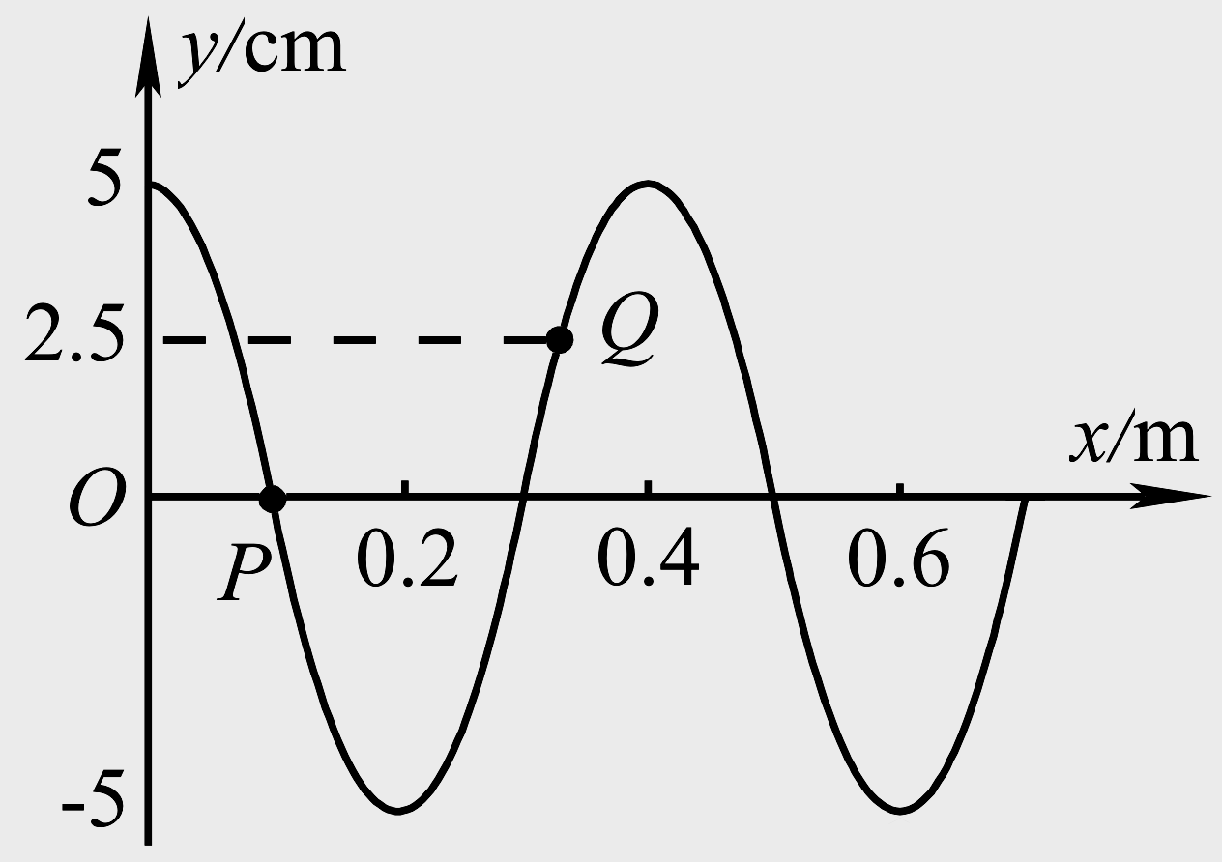
（2）如图所示为一列简谐横波在t=0时刻的图象.此时质点P的速度方向沿y轴负方向，则此时质点Q的速度方向 ▲ .当t=0.45s时质点P恰好第3次到达y轴负方向最大位移处（即波谷），则该列简谐横波的波速大小为 ▲ m/s.

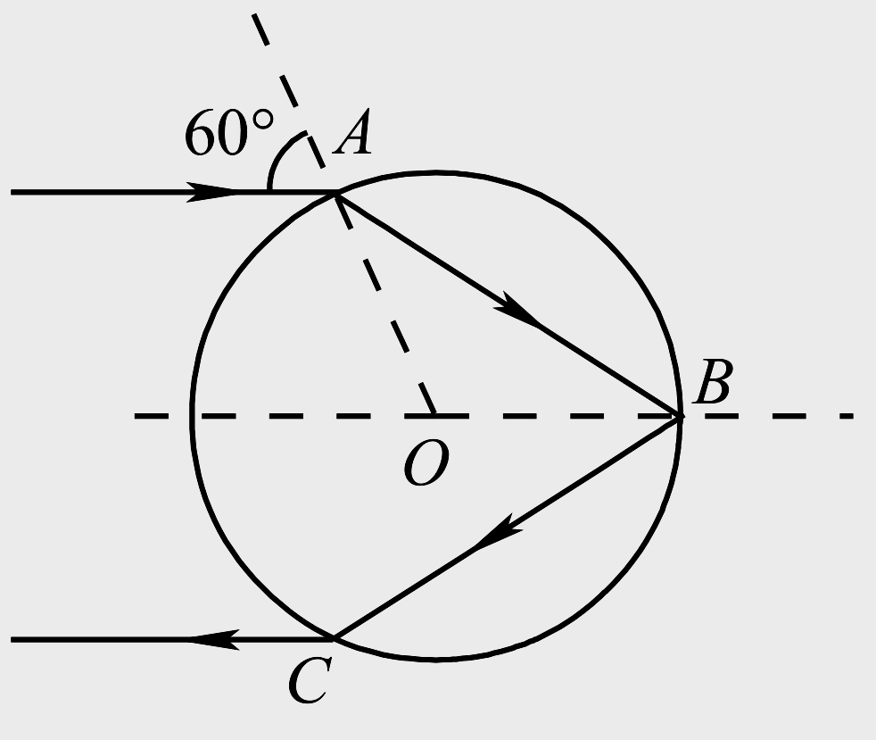
（3）如图所示，一束光线从玻璃球的A点入射，入射角60°，折射入球后，经过一次反射再折射到球外的光线恰好平行于入射光线.
①求玻璃球的折射率；
②B点是否有光线折射出玻璃球，请写出证明过程.
C.【选修3-5】（12分）
（1）下列说法中正确的是 ▲ ．
A．电子的衍射现象说明实物粒子也具有波动性
B．β 衰变是原子核内部一个质子转化成一个中子的过程
C．裂变物质的体积小于临界体积时，链式反应不能进行
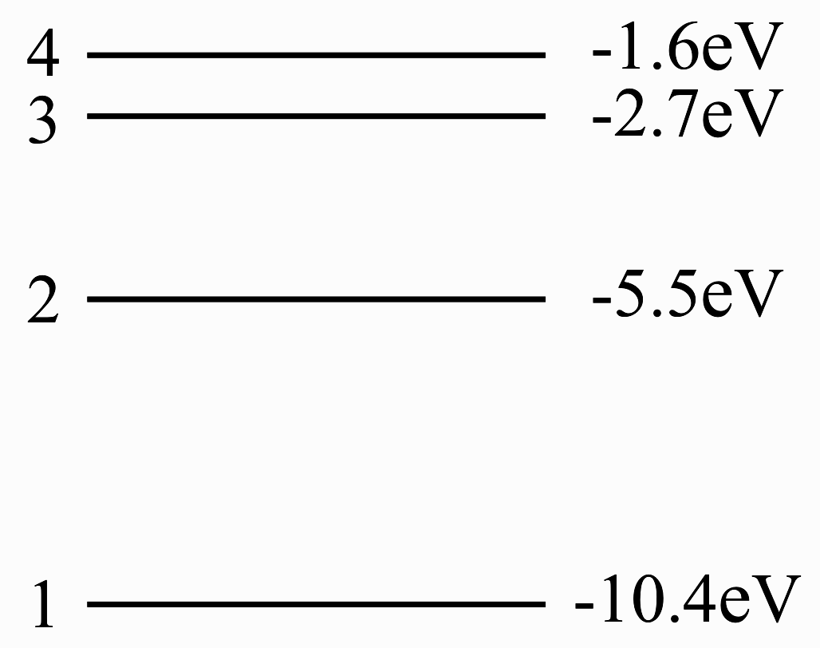
D．²³⁵U的半衰期约为7亿年，随地球环境的变化，半衰期可能变短
（2）汞原子的能级图如图所示，现让光子能量为E的一束光照射到大量处于基态的汞原子上，汞原子能发出3种不同频率的光，那么入射光光子的能量为 ▲ eV，发出光的最大波长为 ▲ m.(普朗克常量h＝6.63×10^{－34} J·s，计算结果保留两位有效数字)
（3）一个静止的氮核俘获一个速度为1.1×10⁷ m/s的氦核变成B、C两个新核．设B的速度方向与氦核速度方向相同、大小为4×10⁶ m/s，B的质量数是C的17倍，B、C两原子核的电荷数之比为8∶1.
①写出核反应方程；
②估算C核的速度大小.

四、计算题：本题共3小题，共计47分。解答请写出必要的文字说明、方程式和重要的演算步骤。只写出最后答案的不能得分。有数值计算的题，答案中必须明确写出数值和单位。
13．如图所示，两根水平放置的平行金属导轨，其末端连接等宽的四分之一圆弧导轨，圆弧半径r=0.41m，导轨的间距为L=0.5m，导轨的电阻与摩擦均不计．在导轨的顶端接有阻值为R₁=1.5Ω的电阻，整个装置处在竖直向上的匀强磁场中，磁感应强度B=2.0T．现有一根长度稍大于L、电阻R₂=0.5Ω、质量m=1.0kg的金属棒.金属棒在水平拉力F作用下，从图中位置ef由静止开始匀加速运动，在t=0时刻，F₀=1.5N，经2.0s运动到cd时撤去拉力，棒刚好能冲到最高点ab，(重力加速度g=10m/s²)．求：

（1）金属棒做匀加速直线运动的加速度；
（2）金属棒运动到cd时电压表的读数；
（3）金属棒从cd 运动到ab过程中电阻R₁上产生的焦耳热.
14．如图所示，A、B两物体之间用轻弹簧相连，B、C两物体用不可伸长的轻绳相连，并跨过轻质光滑定滑轮，C物体放置在固定的光滑斜面上.开始时用手固定C使绳处于拉直状态但无张力，ab绳竖直，cd绳与斜面平行.已知B的质量为m，C的质量为4m，弹簧的劲度系数为k，固定斜面倾角α=30°.由静止释放C，C在沿斜面下滑过程中A始终未离开地面.（已知弹簧的弹性势能的表达式为E_{p}=kx²，x为弹簧的形变量.）重力加速度为g.求：
（1）刚释放C时，C的加速度大小；
（2）C从开始释放到速度最大的过程中，B上升的高度；
（3）若A不离开地面，其质量应满足什么条件。

15．下图为类似于洛伦兹力演示仪的结构简图，励磁线圈通入电流I，可以产生方向垂直于线圈平面的匀强磁场，其磁感应强度B=kI（k=0.01T/A），匀强磁场内部有半径R=0.2m的球形玻璃泡，在玻璃泡底部有一个可以升降的粒子枪，可发射比荷=10⁸C/kg的带正电的粒子束.粒子加速前速度视为零，经过电压U（U可调节,且加速间距很小）加速后，沿水平方向从玻璃泡圆心的正下方垂直磁场方向射入，粒子束距离玻璃泡底部边缘的高度h=0.04m，不计粒子间的相互作用与粒子重力.则：
（1）当加速电压U=200V、励磁线圈电流强度I=1A（方向如图）时，求带电粒子在磁场中运动的轨道半径r；
（2）若仍保持励磁线圈中电流强度I=1A（方向如图），为了防止粒子打到玻璃泡上，加速电压U应该满足什么条件；
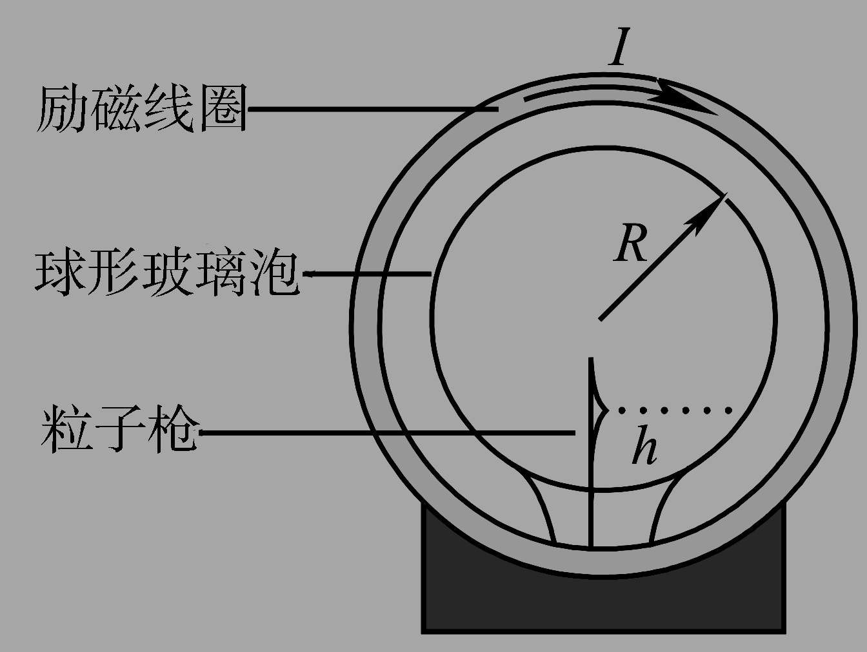
（3）调节加速电压U，保持励磁线圈中电流强度I=1A，方向与图中电流方向相反.忽略粒子束宽度，粒子恰好垂直打到玻璃泡的边缘上，并以原速率反弹（碰撞时间不计），且刚好回到发射点，则当高度h为多大时，粒子回到发射点的时间间隔最短，并求出这个最短时间.

